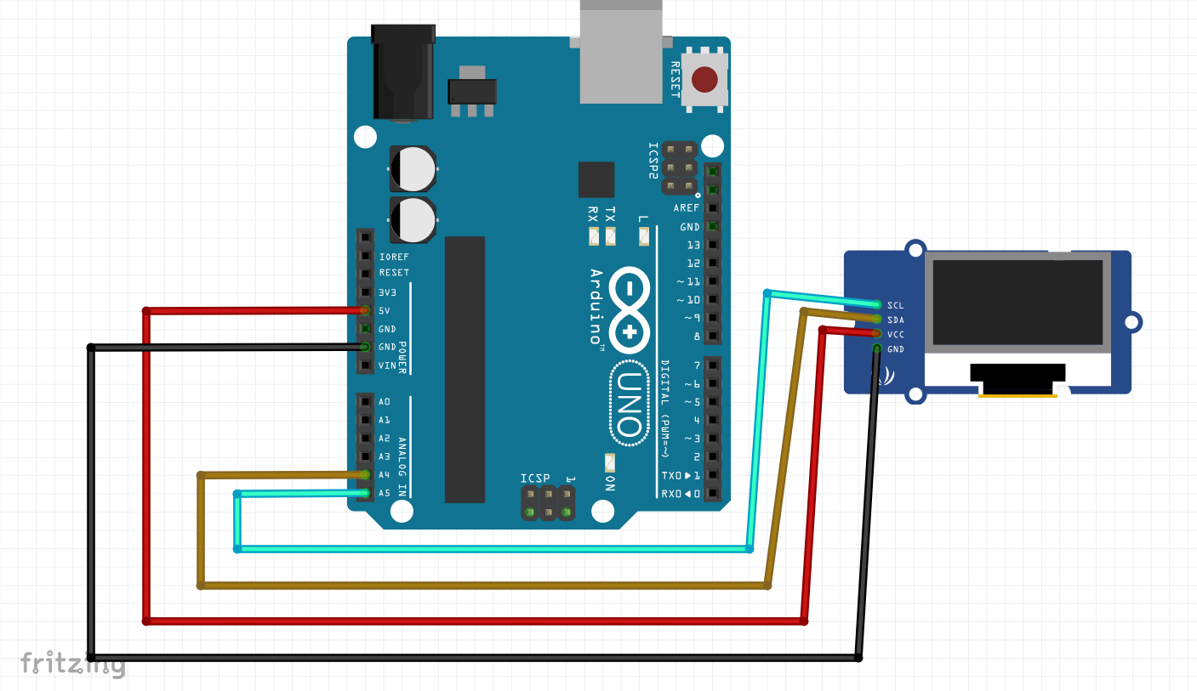

**VDD = VCC VCC = VDD**

**SCK = SCL SCL = SCK**